Uspjeh na školskim natjecanjima
Unatoč neizvjesnosti oko izvođenja nastave i često prelaženje na model C ili kombinaciju, ove školske godine čak i online nastavom, naši učenici uspjeli su ostvariti odlične rezultate na županijskim natjecanjima iz raznih nastavnih područja.
Učenici Borna Starčević (4.G) i Kristijan Bakarčić (3.G), pod mentorstvom prof. Ivana Trošelja, zauzeli su 3. mjesto i osigurali si prolaz na Državnu razinu školskog natjecanja iz Povijesti. A 14. travnja dvije učenice sudjeluju na Državnom natjecanju u debati, iz Njemačkog jezika, pod mentorstvom prof. Viliane Malnar. Iako ćemo rezultate objaviti tek u idućem broju, našim učenicama želimo puno sreće!
Ipak, najveći uspjeh škole, kao rezultat dugogodišnjeg zajedničkog rada naših nastavnika, pod vodstvom glavne urednice prof. Iris Mrzljak, jest 1. put plasiranje školskog godišnjaka Barac na državnu razinu Lidrana, u kategoriji novinarskog stvaralaštva. Ovaj, Godišnjak učenika Srednje škole dr. Antuna Barca Crikvenica, broj 6., posljednji prošlogodišnji primjerak, šk. godina: 2019./2020., izabran je među malobrojnima i tako dokazao da se upornost i trud isplate. Školski list u obliku godišnjaka mekog uveza i nazivom Postignuća i trenuci po prvi je puta izdan šk. godine 1995./1996. Mijenjao je oblik i naziv, npr. Školski list učenika Srednje škole dr. Antuna Barca šk. godine 2015./2016., a kvaliteta je iz broja u broj bivala sve bolja i konačno zamijećena. Do saznanja rezultata o konačnom plasmanu Godišnjaka na državnoj razini, popričali smo s glavnom urednicom, prof. Iris Mrzljak, koja je u razgovoru nekoliko puta naglasila važnost dobre suradnje među svojim kolegicama i kolegama. Za lektoriranje su zaslužne profesorice .hrv. jezika. Ljiljana Butković i Mirna Polić Malnar, za pomoć oko digitalnih sadržaja kolega Milan Martuslović, udruga Volonterski klub, kolegice Iva Suden, Viliana Malnar i svi ostali iz kolektiva koji su aktivno sudjelovali na ostvarenju i kvaliteti Godišnjaka te je ovo i njihova nagrada. Profesorica Mrzljak također naglašava važnost stručne suradnje s Novim listom gdje ih je Edi Prodan proveo kroz cijeli proces tiskanja, novinarom Antom Ravlićem koji je u našoj školi održao nekoliko radionica, kao i suradnja s portalom crikva.hr, njihovim glavnim urednikom Ivicom Šubat, s Božanom Stjepanović i grafičkom urednicom Dubravkom Car oko izgleda, slika i teksta. Sva stručna suradnja bila je vrlo korisna zbog savjeta iz „prve ruke“, iskustva koje su kroz radionice novinari prenijeli uživo učenicima.
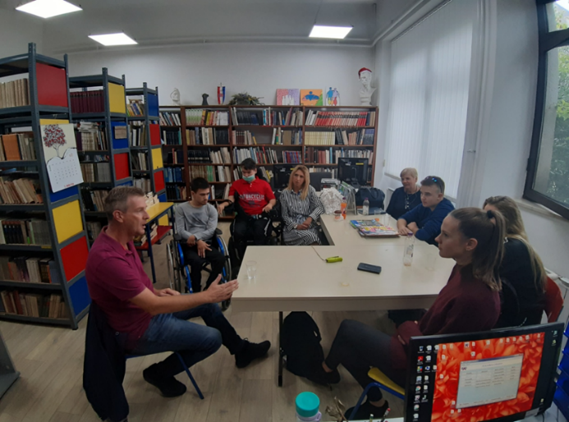 Radionica s Antom Ravlićem

Učenice koje su se istaknule u stvaranju ovog broja, cijele su godine izdvajale svoje slobodno vrijeme, skupljale podatke s terenskih nastava, natjecanja i svih aktivnosti u školi i izvan nje. Iz te Novinarsko-informatičke skupine, profesorica je izdvojila Antoniju Bilen Lukežić, Maju Perhat, Paolu Tomičić i sad već bivše učenike Nikolinu Raguž i Patriciju Troha koje su bile od velike pomoći u radu.
Barac je do sada tiskan u Zagrebu, Kerschoffest Zagreb d.o.o., a ovaj nagrađeni 6. broj tiskala je Prirodoslovna i grafička škola u Rijeci.
Skromnost prof. Mrzljak vidi se i u završnim riječima kojima još jednom naglašava važnost timskog rada u takvom cjelogodišnjem procesu i zahvaljuje svima koji su sudjelovali u stvaranju ovog kvalitetnog školskog godišnjaka.
I bez obzira, kako ga ocijenili na Lidranu, za nas je ovaj Godišnjak najbolji!
Novinarska skupina

